Приложение
- Рейды: ответственный-Куулар Ш.М. (опекаемые) ул.Улуг Кежиг,19
Куулар Айра,4а класс, Терешкина Диана ,3а класс,Хээшпен Аэлита,6б класс, Хээшпен Айслана,
8 класс, Терешкин Николай,9 класс.
Во время рейда детей дома не было все дети уехали в чабанскую стоянку.
- Мероприятия:
Просмотр мультфильмов на тувинском языке, ответственный Куулар Ш.М.
Выставка книг Кунчун К-К.Б.
Кружок «Цветоводство» Ондар И.А-К.
Кружок «Кубик, рубик» Монгуш Ч.С.
Спортивная секция «Волейбол» Сарыглар А.А. физинструктор

Фотоотчеты:
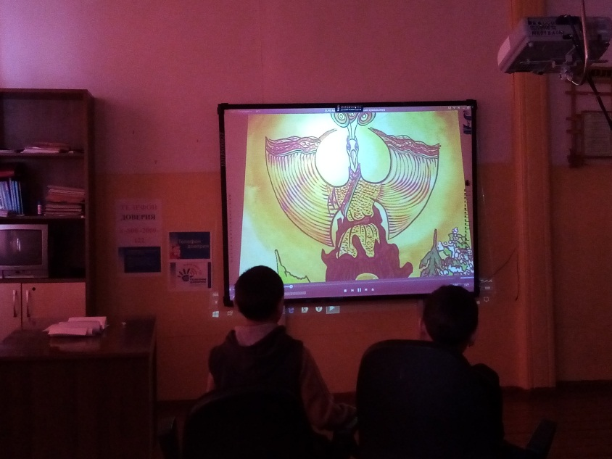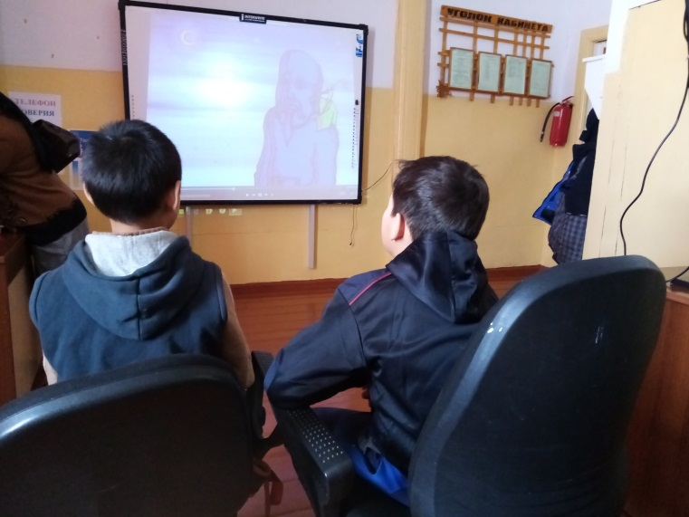
Просмотр мультфильма «Алдын кушкаш»
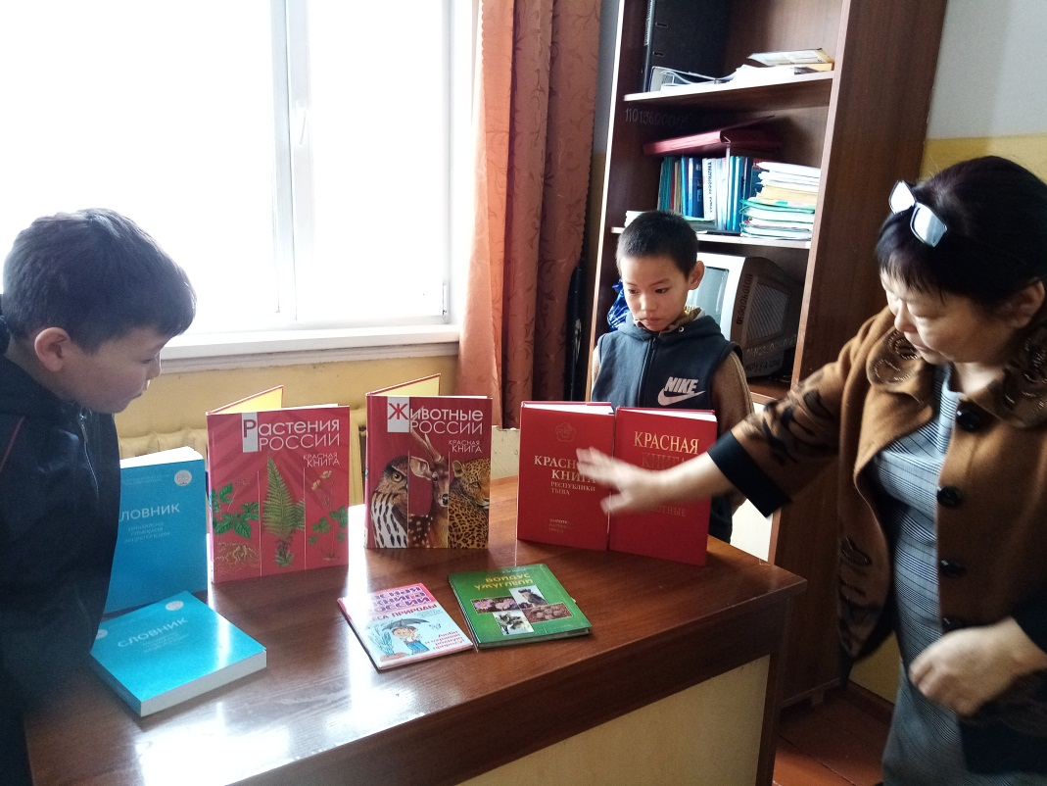
Выставка книг пед-библиотекарь Кунчун К-К.Б.

Кружок «Цветоводства» Ондар И.А-К.
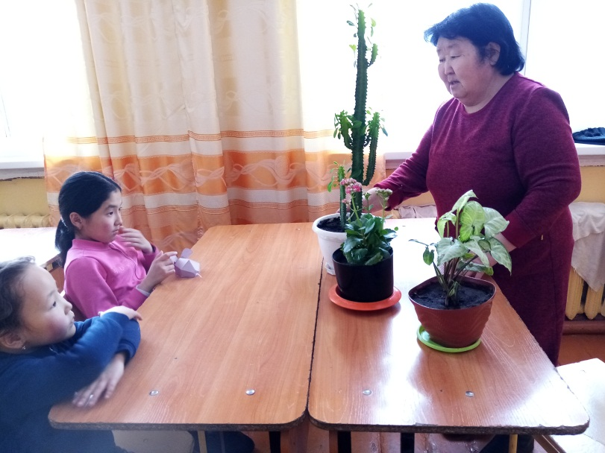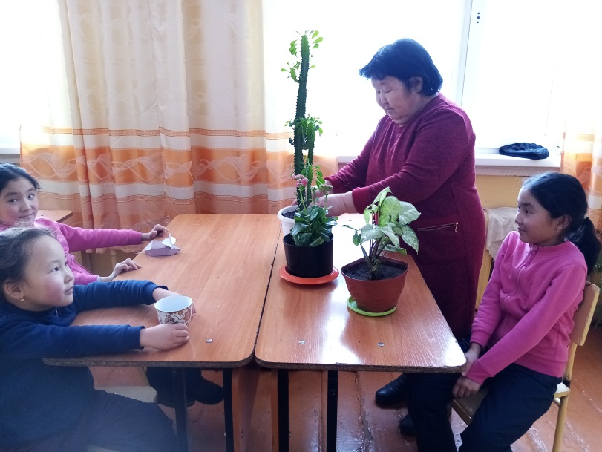

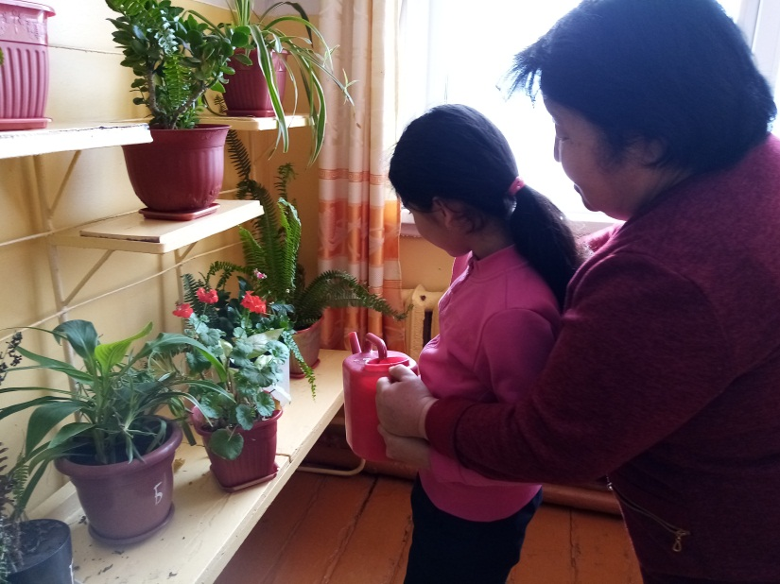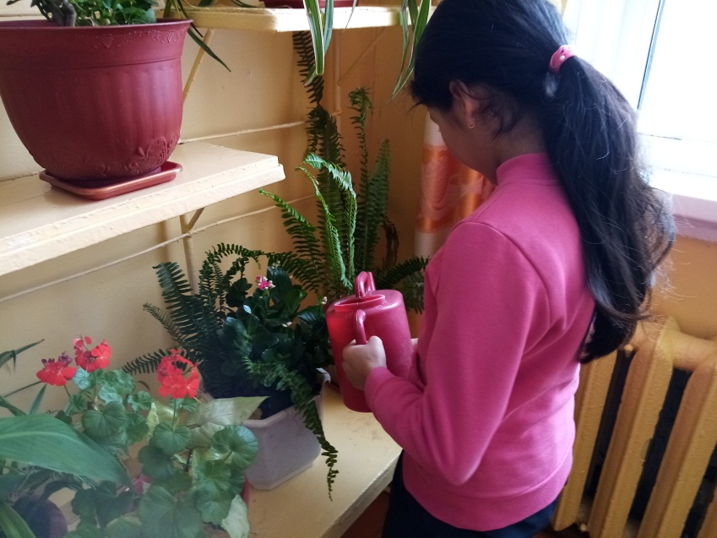
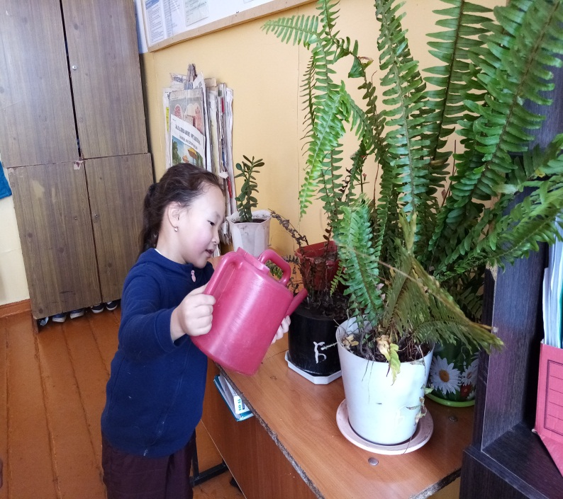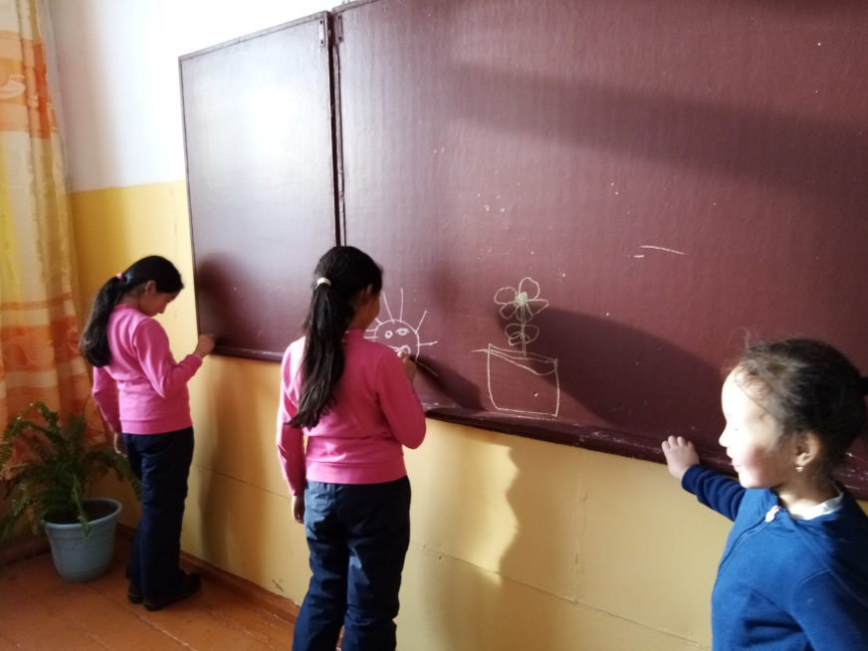

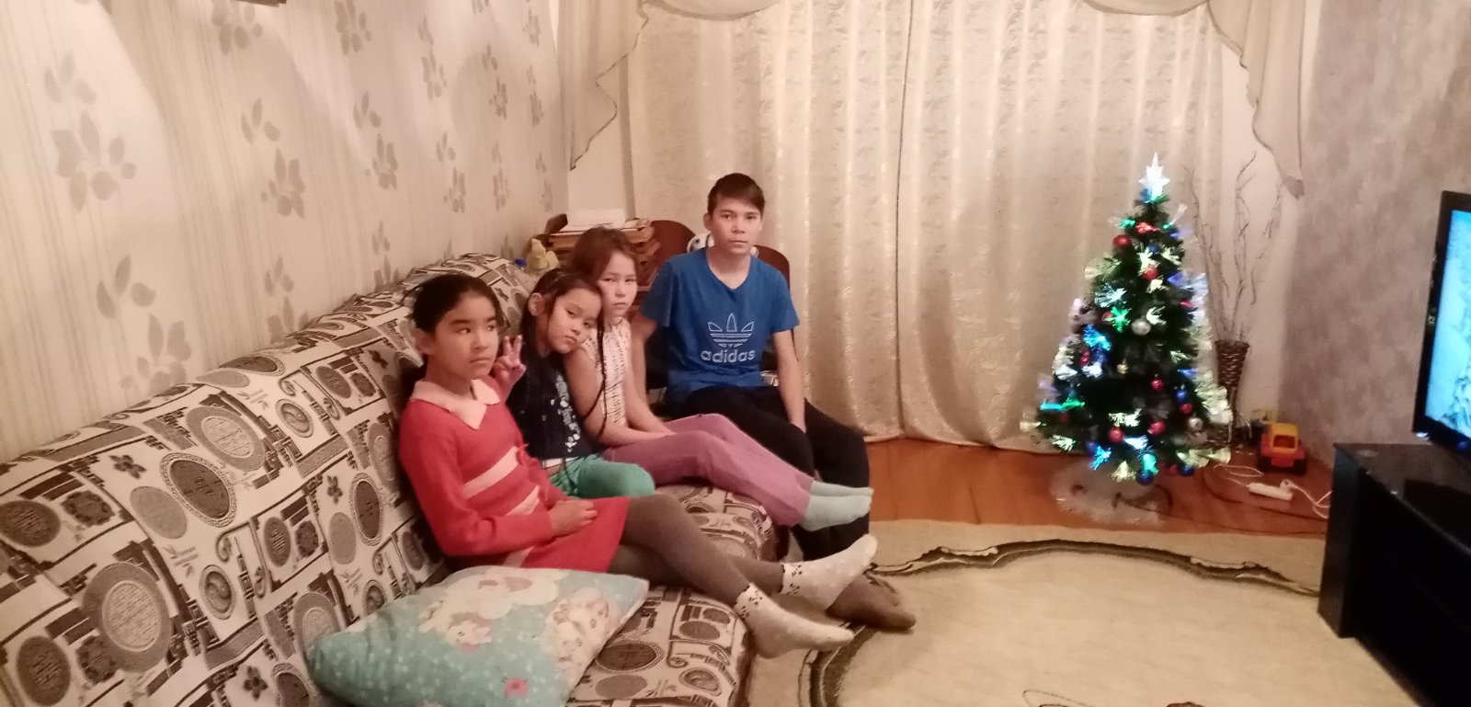
Приемная семья Билик ,всего 5 детей школьного возраста
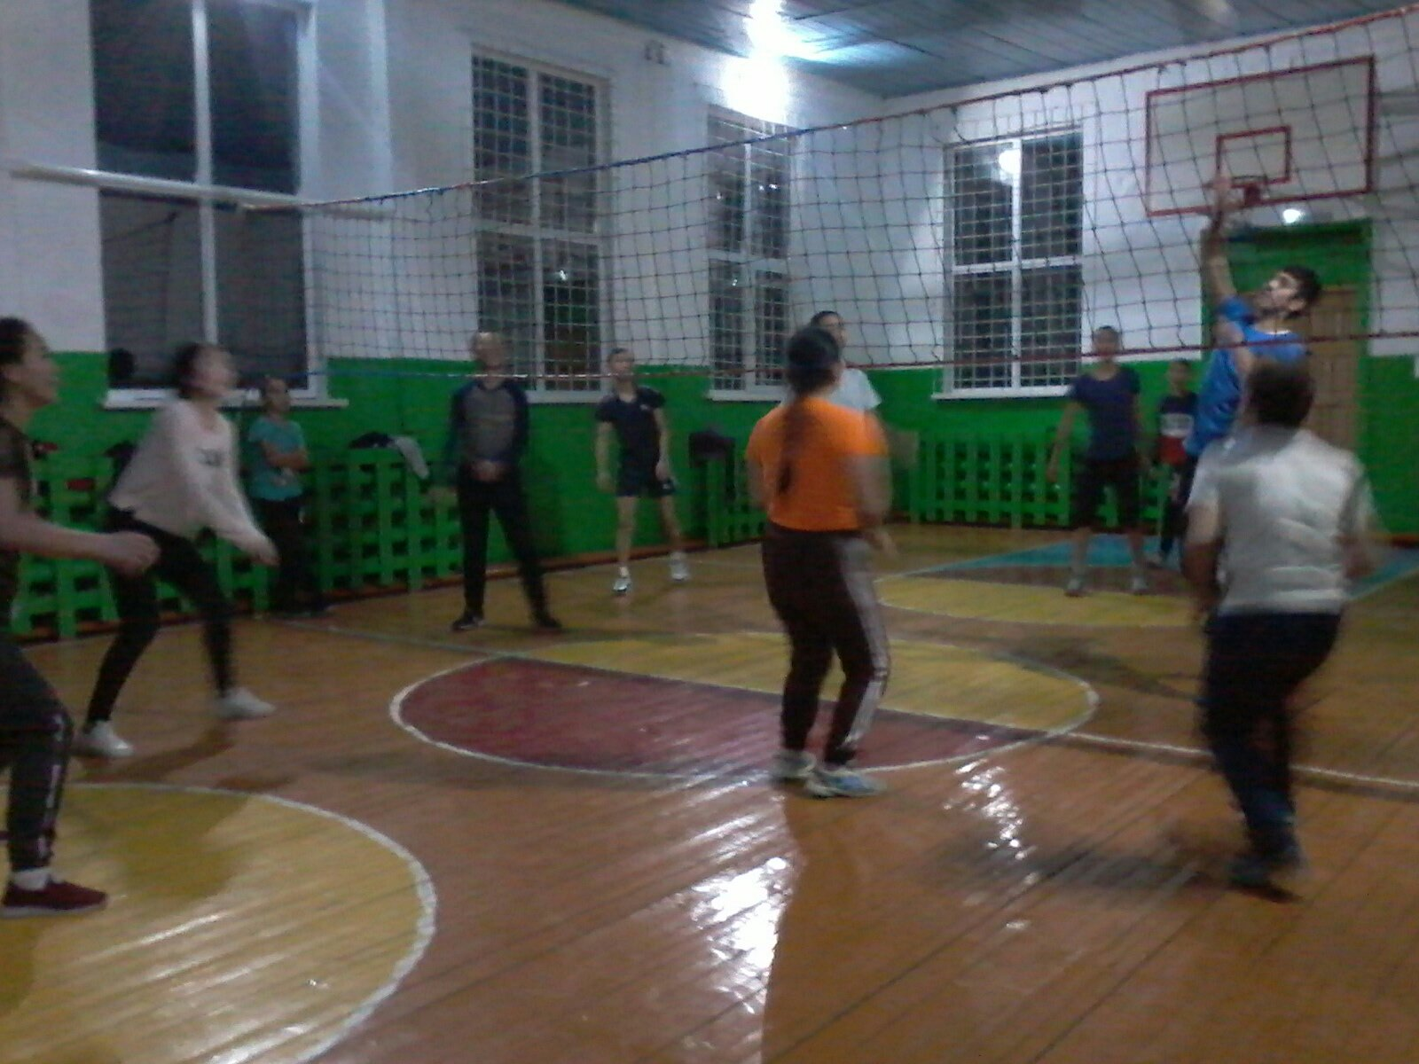
Спортивная секция «Волейбол»

